基本谱减法语音信号降噪的设计与实现
第 2 次大作业
设语音信号为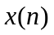，加窗分帧处理后第帧信号为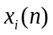，帧长为。语音帧的DFT为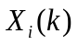，其幅度为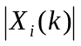，相角为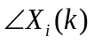，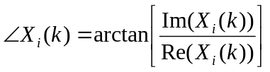。
一般，可以假设语音信号最前面一段是噪声段，并可以从中获取噪声的平均能量，记为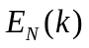。设噪声段的帧数为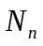，则的计算可以采用：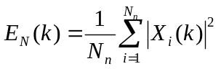。
谱减法的基本思想是按帧计算：
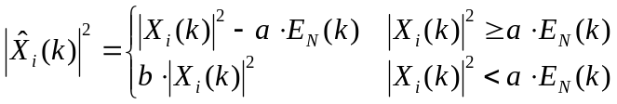
式中和是两个常数，分别称之为过减因子和增益补偿因子；然后利用语音信号对相位的不灵敏特性，把谱减后的幅值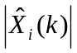结合先前计算并保存的相角再经过FFT反变换，即IFFT，可以得到谱减后的语音序列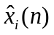。
基本谱减法降噪的基本原理如下图所示：
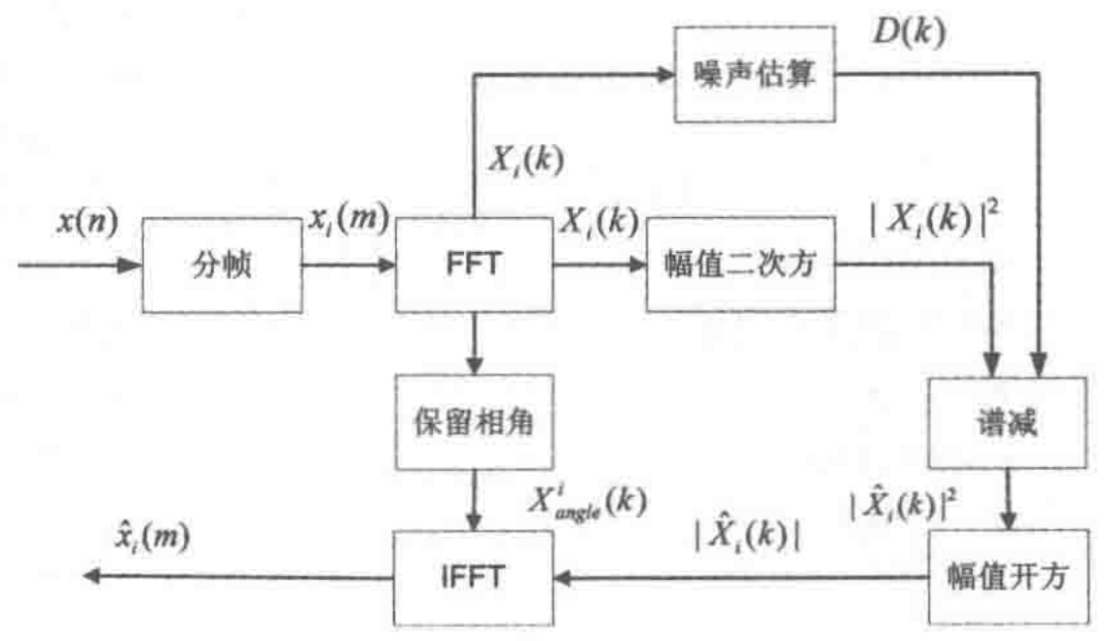
图中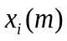为文中的，图中的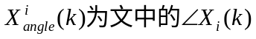，图中的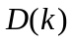为文中的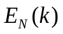。
根据上述基本谱减法的思想，设计程序实现含噪语音信号的增强。含噪语音信号可以采用干净语音信号加噪声（例如，高斯白噪声）的做法得到，加噪声时控制一定的信噪比。
下面提供一个不太完善的参考代码，供参考；然后，根据上文要求完成新的设计。

clear; close all;
[speech,fs,nbits]=wavread('bluesky1.wav');% 读入数据
alpha=0.04; % 噪声水平
winsize=256; % 窗长
size=length(speech); % 语音长度
numofwin=floor(size/winsize); % 帧数
hamwin=zeros(1,size); % 定义汉明窗长度
enhanced=zeros(1,size); % 定义增强语音的长度
ham=hamming(winsize)'; % 产生汉明窗
x=speech'+alpha*randn(1,size); % 信号加噪声
noisy=alpha*randn(1,winsize); % 噪声估计
N=fft(noisy);
nmag=abs(N); % 噪声功率谱
% 分帧
for q=1:2*numofwin-1
frame=x(1+(q-1)*winsize/2:winsize+(q-1)*winsize/2); % 对带噪语音帧间重叠一半取值
hamwin(1+(q-1)*winsize/2:winsize+(q-1)*winsize/2)=...
hamwin(1+(q-1)*winsize/2:winsize+(q-1)*winsize/2)+ham;% 加窗
y=fft(frame.*ham);
mag=abs(y); % 带噪语音功率谱
phase=angle(y); % 带噪语音相位
% 幅度谱减
for i=1:winsize
if mag(i)-nmag(i)>0
clean(i)=mag(i)-nmag(i);
else
clean(i)=0;
end
end
% 频域中重新合成语音
spectral=clean.*exp(1i*phase);
% 反傅里叶变换并重叠相加
enhanced(1+(q-1)*winsize/2:winsize+(q-1)*winsize/2)=...
enhanced(1+(q-1)*winsize/2:winsize+(q-1)*winsize/2)+real(ifft(spectral));
end
figure(1);
subplot(3,1,1);plot(speech);xlabel('样点数');ylabel('幅度');title('原始语音波形');
subplot(3,1,2);plot(x);xlabel('样点数');ylabel('幅度');title('语音加噪波形');
subplot(3,1,3);plot(enhanced);xlabel('样点数');ylabel('幅度');title('增强语音波形');

